ГОДИШНИК на Минно-геоложкия университет “Св. Иван Рилски”, Том 58, Св.IІІ, Механизация, електрификация и автоматизация на мините, 2015
ANNUAL of the University of Mining and Geology “St. Ivan Rilski”, Vol. 58, Part ІІІ, Mechanization, electrification and automation in mines, 2015

ПРИЛОЖЕНИЕ НА БЕЗПИЛОТНИТЕ ЛЕТАТЕЛНИ АПАРАТИ В МИННО-ДОБИВНАТА ПРОМИШЛЕНОСТ

Здравко Илиев¹, Диана Дечева²

¹ Минно-геоложки университет "Св. Иван Рилски", 1700 София, E-mail: iliev@mgu.bg
² Минно-геоложки университет "Св. Иван Рилски", 1700 София, E-mail: decheva@mgu.bg

Резюме: През следващите няколко години най-значително въздействие върху развитието на минната индустрия ще имат: мобилният интернет, интернет на нещата, М2М комуникациите, изкуственият интелект, въвеждането на облачните технологии, високоскоростните мрежи за пренос на данни, роботиката и др. Използването им ще позволи изграждането на модерни и високоефективни управляващи и диагностични системи. В тяхната конфигурация все по-широко приложение ще намират безпилотните летателни апарати. В статията са представени характеристиките на няколко безпилотни летателни апарата (дронове): Air Hogs RC Helix X4 Stunt, H107D FPV X4 5.8G 4CH 6 Axis RC Quadcopter, Sky Agent Pro, Parrot AR.Drone 2.0, Parrot Bebop Drone, Walkera TALI H500 Hexacopter, Iris+, Walkera QR и Phantom3. Обърнато е внимание на някои дронове със специфична конструция и функционалност. Посочени са основните проблеми при използването им: малкото време за полет, липсата на First Person View система в повечето модели, лошите метеорологични условия, работата в затворени пространства, ограниченият обхват на радио комуникация, законодателните ограничения върху използването на дроновете. В статията са представени някои от първите приложения на дроновете в минно-добивната промишленост и перспективни направления за тяхното използване при диагностика на минни машини.

Ключови думи: куадкоптери, минно-добивна промишленост.

APPLICATION OF UNMANNED AERIAL VEHICLES IN MINING
Zdravko Iliev¹, Diana Decheva²
¹ University of Mining and Geology “St. Ivan Rilski”, 1700 Sofia, e-mail: iliev@mgu.bg
² University of Mining and Geology “St. Ivan Rilski”, 1700 Sofia, e-mail: Decheva@mgu.bg

ABSTRACT. The most significant impact on the development of the mining industry over the next few years will have: the mobile internet, internet of things, M2M communications, artificial intelligence, introduction of cloud computing and high-speed networks for data transmission, robotics and others. Their use will allow construction of modern and highly efficient systems for control and diagnostic. UAVs will find increasingly wider application in their configuration. The article gives the characteristics of several UAVs: Air Hogs RC Helix X4 Stunt, H107D FPV X4 5.8G 4CH 6 Axis RC Quadcopter, Sky Agent Pro, Parrot AR.Drone 2.0, Parrot Bebop Drone, Walkera TALI H500 Hexacopter, Iris+, Walkera QR and Phantom3. Attention is paid to some UAVs with special design and functionality. Indicated are the main problems using UAVs: little time to fly, lack of First Person View in the majority of models, bad weather conditions, work in confined spaces, limited range of radio communication, legislative restrictions on the use of drones. The article presents some of the first successful applications of drones in the mining industry and perspective directions for their use in the diagnosis of mining machinery.

Key words: quadcopters, mining industry

ПЕРСПЕКТИВИ ЗА ПРИЛОЖЕНИЕ НА НОВИ ТЕХНОЛОГИИ В МИННО - ДОБИВНИЯ ОТРАСЪЛ

Развитието на новите технологии създава реални възможности за коренна промяна на миннодобивната промишленост. Най-съществено въздействие върху технологичните процеси и управлението на добивните и преработвателни комплекси се очаква да окажат:
- мобилният интернет, интернет на нещата и М2М комуникациите;
- изкуственият интелект, машинното самообучение и работата с големи масиви от данни;
- изграждането на нискобюджетни сензорни мрежи за събиране и обработка на данни, наблюдение и оптимизация на процесите;
- въвеждането на облачните технологии и високоскоростните мрежи за пренос на данни;
- робототизацията и въвеждането на автономни превозни средства и системи;
- използването на възобновяеми източници на енергия и модерни средства за съхраняването й;
- въвеждането на нови материали, нанотехнологии и 3D принтиране;
- новите методи за добив на горива.

Според McKinsey Global Institute тези технологии имат потенциално въздействие, позволяващо реализация към 2025 година на няколко стотин милиарда долара годишно (http://www.miningaustralia.com.au).

След извършен анализ, специалистите от агенция Блумбърг (http://www.bloomberg.com) достигат до заключение, че въвеждането на автоматизацията, диагностичните, информационно-измервателните и роботизираните системи в минната промишленост е от съществено значение за развитието на този отрасъл, като отбелязват, че основните причини за това са:
- наличие на конкурентна среда и стремеж за намаляване на разходите за производство;
- все по-засилващата се тенденция автоматизацията да бъде проста, на ниска цена и с висока ефективност;
- необходимостта от осигуряване на висока гъвкавост на производствените системи и методите за управлението им;
- отдаване на все по-голямо значение на простите разсредоточени информационни системи;
- реализирането на реални икономии чрез диагностика в реално време и своевременното предотвратяване на повреди, които в противен случай биха довели до значително намаляване на чистото работно време;
- необходимостта от непрекъснато следене и отчитане на параметрите на околната среда.

Един от пътищата за изграждане на диагностични и информационни системи от качествено нов тип е свързан с използването на безпилотните летателни апарати (UAV), носещи популярното наименование дронове.

ХАРАКТЕРИСТИКИ НА БАЗОВИ МОДЕЛИ БЕЗПИЛОТНИ ЛЕТАТЕЛНИ АПАРТИ

Безпилотните летателни апарати предлагат големи възможности за събиране и предоставяне на данни на относително ниска цена, варираща от 100 до няколко десетки хиляди долара. Предлагат се дронове с адаптируеми и програмируеми функции, снабдени с камери с висока разрешаваща способност и възможности да бъдат управлявани освен пряко, така и чрез предварително задаване на маршрута чрез GPS координати. Някои модели излъчват непрекъснато видеосигнал, който може да бъде наблюдаван както с помощта на специални очила, така и на таблет, лаптоп или мобилен телефон. Вграждат се и функции за следене на обект, възможности за запомняне на маршрута на движение с опция за автоматично връщане при загуба на сигнал или при изчерпване на батерията. Времето за автономен режим на полет е от няколко до няколко десетки минути в зависимост от вида на летателния апарат, параметрите на захранващия източник и товара, който носи летателният апарат. Някои дронове развиват и значителни скорости, достигащи 30–40km/h, при което могат да изминат разстояния от порядъка на 10-15km.

По-долу, без да се претендира за изчерпателност, е направен опит да се представят особеностите на някои базови модели автономни летателни апарати, предлагани от производителите към края на първото полугодие на 2015 г. При интерпретация на представената информация трябва да се има предвид динамиката на пазара както в ценово отношение така и като продуктова гама.

От класа на миниатюрните дронове понастоящем за най-добър се счита Air Hogs RC Helix X4 Stunt (http://www.airhogs.com). Той е с цена около 70 долара. Съоръжен е с канални вентилатори и гумено-пенно покритие, за по-голяма безопасност. Осигурява 5 до 7 min полет в зависимост от използваните батерии и пренасян товар. Възможен е полет на няколко дрона в паралел.

От гамата микро дронове интерес представлява Hubsan H107D FPV X4 5.8G 4CH 6 Axis RC Quadcopter (фиг. 1) (http://www.hubsan.com). Той е на цена от около 140 долара и е най-малкият дрон с FPV (First Person View) система (http://www.helipal.com). Камерата му предава в реално време видеосигнал, който при желание може да бъде записан на микро SD карта.

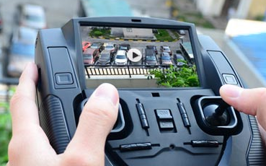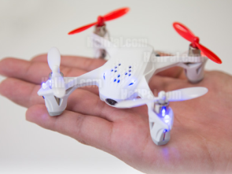

Фиг. 1. Hubsan H107D FPV X4 5.8G 4CH 6 Axis RC Quadcopter.

Основните му технически параметри са: разстояние на видеовръзката - 50-100m; време за полет около 7min; 6- осна система за управление на полета с регулируем жироскоп; време за зареждане на батерията - 45min, което може да се извърши и от компютър.

Sky Agent Pro (фиг. 2) също е от типа на нискобюджет-ните куадкоптери (http://www.zigifly.com) със сравнително добри параметри. Той е много устойчив, тъй като витлата му са защитени чрез допълнителна рамка. Вградените жироскоп и акселерометър му осигуряват по всяко време безопасно и контролируемо положение в пространството. Разполага с вградена камера, а на 13,5-сантиметровия монитор, който е прикрепен към дистанционното управление, може да се наблюдава в реално време изображението, предавано от камерата. Позволява заснемане на клипове в HD резолюция. Обхватът му е около 200 метра.
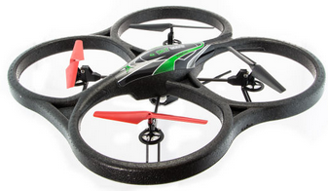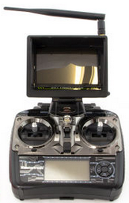

Фиг. 2. Куадрокоптер Sky Agent Pro.

Функционално близък до него, но от по-висок ценови клас, е дронът Parrot AR.Drone 2.0. Той представлява куадрокоптер с HD камера и управление чрез iPhone, iPad или iPod Android (http://ardrone2.parrot.com/). Разполага с HD камера 720p 30fps. Осъществява видео запис на полета. Може да прави снимки във формат JPEG. Освен пряко управление може да осъществи движение по предварително зададен маршрут, както и летене в режим на автопилот.
Parrot Bebop Drone (http://www.zigifly.com/) притежава система за управление чрез смартфон или таблет посредством WiFi. Дистанцията му на управление е до 2km. Осъществява запис на видео в реално време с помощта на 14 мегапикселова “Fisheye” ширикоъгълна камера и прави снимки във Full HD качество, които се получават директно на устройството, с което се управлява. Управлението е чрез безплатното приложение AR.FreeFlight 2.0. Включената Full-digital image stabilization технология позволява да се правят изключително стабилни въздушни снимки без значение от извършваните движения. Дронът разполага с удобно управление, усъвършенстван автопилот и множество сензори, които позволяват при загуба на връзка автоматично връщане в изходната позиция и кацане. Развива скораст от 13m/s и има ресурс за полет до 22min с 2 батерии.

Подобен модел е и Walkera TALI H500 Hexacopter (фиг. 3). Той разполага с 3D Brushless Gimbal, Devo F12 FPV дистанционно управление, HD ILOOK камера - 13 мегапиксела / HD 1080p 30fps видео, GPS позициониране, HPER МОК функция (срещу загуба на ориентация), както и функциите One Key Go Home и FailSafe за завръщане обратно в изходната точка. Максималното време за полет е 20-25min. Покриваният обхват е около 200m.

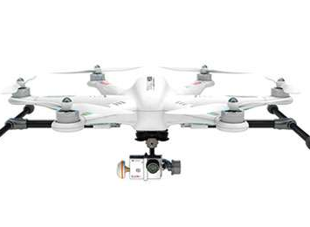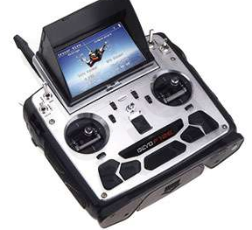

Фиг. 3. Walkera TALI H500 Hexacopter.

Един от най популярните дронове, предлаган от 3D Robotics за професионалисти е Iris+ (фиг. 4) (http://www.tomsguide.com) . Той е с възможности за лесно преконфигуриране и притежава USB компютърен интерфейс и софтуер с отворен код за създаване на GPS-управляеми полетни планове, следене на обект, автома-тично компенсиране на вятъра и управление на външни устройства. Към момента Iris+ предлага най-добри възможности и гъвкавост за работа в автономен режим за цена около 2000 долара (https://store.3drobotics.com).

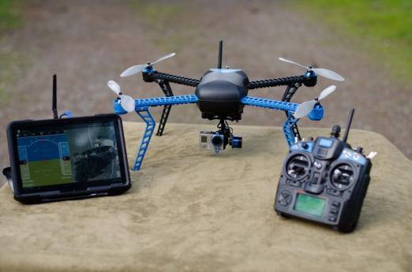

Фиг. 4. Iris+ на 3D Robotics.

Основните му технически параметри са: 16-22min време за полет, полезен капацитет 400g, дистанционно управление с екранна телеметрия, Follow Me технология да следва всяко Android GPS устройство с OTG съвместимост и автоматично планиране на мисии с използване на безплатното приложение DroidPlanner с практически неограничен брой опорни точки. IRIS+ може да се приземи автоматично, или да се върне към началната точка, ако излезе извън радиообхват.

Куадрокоптерът Walkera QR X350 (фиг. 5) притежава GPS позициониране и функция GO HOME.

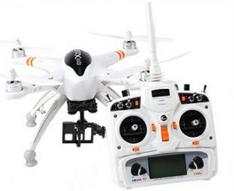

Фиг. 5. Куадрокоптер Walkera QR X350.

Вграденият GPS модул запаметява стартовата позиция и при загуба на сигнал или с натискане на бутон дронът се завръща сам и каца в точката на излитане. Дронът разполага със система за задържане на определена зададена височина и възможност да „оглежда” простран-ството чрез въртене или наклоняване настрани. Обхватът му е между 600 и 1000m в зависимост от радио средата. Възможно е да носи товар от 400 грама при полетно време около 10-15min. Заедно с Phantom3 серията на DJI (http://copter.bg), който е със сходен товарен капацитет, 4K UHD Video Camera, кардан, GPS, Altimeter, FPV и телеметрия, той може би е най-добрият пакет в момента от типа на дроновете от среден клас.

Интерес за целите на приложението им в минно-добивната промишленост представляват и някои дронове, характеризиращи се с особености на конструкцията, които не се срещат в масовите модели.

Известно е, че повечето от дроновете не са създадени да маневрират в тесни пространства или около живи същества. Разработката на Flyability Gimball (http://www.designboom.com) притежава въртяща се около тялото на дрона клетка (фиг. 6), която го предпазва от счупване, когато се удари в стени, или други препятствия. Този дрон е много лек и не може да навреди на човек дори при докосване. Създаден е с възможност за движение в тунели или сгради, които са разрушени или потенциално заплашени от саморазрушаване.

Дронът Lily (https://www.lily.camera/) притежава заложена функция да следва всяко движение на подвижен GPS модул, който в повечето случаи се носи на китката на ръката.

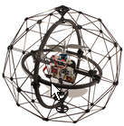

Фиг. 6. Flyability Gimball (http://www.flyability.com/).

Дронът 3DR Solo (http://www.bhphotovideo.com), предлага пълен контрол на настройките на GoPro фотоапарата по време на полет, като по този начин се избягва необходимостта от приземяване всеки път, когато те трябва да бъдат променаяни.

ПРОБЛЕМИ ПРИ ИЗПОЛЗАНЕ НА БЕЗПИЛОТНИТЕ ЛЕТАТЕЛНИ АПАРАТИ

Основните проблеми при използване на безпилотните летателни апарати са свързани с:
- малкото време за полет, което най-често e между 5 и 15 минути;
- липсата на FPV при голяма част от моделите, което не позволява извършване на наблюдение в реално време;
- опасностите при ползване при лоши метеоро-логични условия и в затворени пространства;
- ограниченият обхват на радиовръзката, който според производителите е над 100m, но изследванията, представени в http://www.pcadvi sor.co.uk доказват, че това разстояние трябва да се редуцира;
- наличието на ограничения за изпълзване на дронове, въведени в много страни. Те включват изисквания дронът да се намира в условията на пряка видимост, да не се вдига на височина над 400 метра от земната повърхност, да не лети в „натоварени зони”, камерата да не бъде с висока разрешаваща способност, да не се навлиза в личното пространство на хората, да не се нарушават законите за поверителност и др. За момента в България няма ограничения относно използването на дронове, но е вероятно в близко бъдеще такива да бъдат въведени.

ПРИЛОЖЕНИЕ НА БЕЗПИЛОТНИТЕ ЛЕТАТЕЛНИ АПАРАТИ В МИННО-ДОБИВНАТА ПРОМИШЛЕНОСТ

Въпреки представените проблеми според http://www.coreresources.com.au въвеждането на безпилотните летателни апарати в мините вече е започнало. В момента по литературни данни (http://www.miningandexploration.ca, http://www.miningaus tralia.com.au) една от страните с водеща роля в използва-нето на дронове в минната промишленост е Австралия. Основните области за приложение на UAV там включват: картографиране, проучване и осигуряване на безопас-ност при воденето на минните работи. Често безпилотни летателни устройства се използват за обследване за наличие на фрактури в скалните повърхности и промяната им в течение на времето чрез последователно заснемане на района от едно и също местоположение. С това се намалява рискът от възникване на проблеми, свързани със свличане на откоси и земни маси и се извършват изследвания без да се поставят хора в риск.

ПЕРСПЕКТИВИ ЗА ПРИЛОЖЕНИЕ НА UAV В МИННО-ДОБИВНАТА ПРОМИШЛЕНОСТ

Според https://www.sensefly.com безпилотните летател-ни апарати, куадкоптерите и другите видове миниатюрни автономни летателни апарати с успех могат да се използват и за:
- оценка и контрола на щетите, получени в резултат от природни бедствия;
- мониторинг на стабилността на повърхностните слоеве на почвата (http://www.itnews.com.au);
- контрол на добива в труднодостъпни райони;
- оценка на ситуацията след извършване на взривни дейности;
- управление на запасите;
- предпроектни проучвания;
- мониторинг на напредването на добивните работи;
- следене на ерозията и др.

Представените възможни приложения на UAV в минната промишленост са ориентирани преди всички към оценка на геоложката и производствена обстановка в рудника. Наред с тях дроновете успешно могат да бъдат използвани и при:
- визуална диагностика на труднодостъпни или отдалечени механизми на големи минни машини, каквито са роторните багери, насипообразува-телите и др.;
- наблюдение на устройства, машини и механизми достъпът до които създава рискове за хората;
- сканиране в среда, в която не може да се проникне по друг начин;
- събиране на информация от разпръснати наземни сензори и автономни информационни системи;
- паралелно сканиране в голям обем на параметрите на въздушните маси над минно-добивни обекти с цел създаване на модели в реално време на замърсяванията от производствената дейност;
- създаване на диагностични системи, съчетаващи възможностите на инфрачервеното сканиране и FPV системите с цел диагностика на отдалечени и труднодостъпни обекти – например дистанционно инфрачервеоно сканиране на гумено-транспортни ленти
- създаване на гъвкави мобилни информационни системи.

На фона на изброените множество възможни приложения на дроновете е важно да се отбележи, че дори обикновеното отдалечено наблюдение в реално време на работата в дадена кариера или на местоположението на минното оборудване също води до възможно увеличаване на производителността, имайки предвид, че управленският персонал не винаги може да се намира на място, за да следи отблизо производ-ствените процеси.

ЗАКЛЮЧЕНИЕ

Налице са първите опити за използване на автономни летателни средства в минната промишленост. Тяхното приложение ще се разширява, тъй като дроновете предоставят възможности, недостъпни за други технически средства.

Основното предимство на съвременните дронове е че те могат бързо и относително лесно да бъдат преконфи-гурирани както в техническо отношение (чрез замяна на камерите и сензорите, които носят), така и функционално (чрез препрограмиране на летателния им режим и изпълняваните задачи). По този начин се създава възмож-ност те да бъдат използвани за целите на множество различни изследвания. В близко бъдеще се очаква те да намерят приложение при изследването на устойчивостта на земни маси, диагностиката на минното оборудване; анализа на рисковете в откритите и подземни рудници; оценката на замърсеността на въздуха във вертикален и хоризонтален разрез над производствени обекти и др.

Литература

http://www.miningaustralia.com.au/features/12-technologies-set-to-transform-mining
http://www.bloomberg.com/news/articles/2014-04-03/drones-join-robots-in-high-tech-future-for-risky-mines
http://www.coreresources.com.au/drones-commencing-work-in-the-mining-sector/
http://www.miningandexploration.ca/technology/article/drones_are_ready_for_takeoff_in_the_mining_industry/
http://www.miningaustralia.com.au/news/drone-tech-investment-takes-off
https://www.sensefly.com/applications/mining.html
http://www.itnews.com.au/News/302240,australian-miners-send-drones-to-work.aspx
http://www.airhogs.com/site/product/helix-x4-stunt
http://www.hubsan.com/product/index413.html
http://www.helipal.com/hubsan-h107d-x4-fpv-drone-2-4ghz-edition.html?osCsid=hp43l6fsu6uqom3ol421repm05
http://www.zigifly.com/igrachki/kvadrokopteri-ufo-dron/kvadrokopter-s-kamera-sky-agent-pro-24-ghz-fpv-58-ghz/
http://ardrone2.parrot.com/
http://www.zigifly.com/

http://www.tomsguide.com/us/best-drones,review-2412.html

https://store.3drobotics.com/products/iris

http://copter.bg/en/ready-to-fly/233-dji-phantom-3-advanced.html

http://www.designboom.com/technology/flyability-gimbal-drone-resistant-collisions-02-10-2015/

https://www.lily.camera/

http://www.bhphotovideo.com/c/product/1133723-REG/3d_robotics_solo.html/

http://www.pcadvisor.co.uk/test-centre/gadget/best-quadcopter-2015-drone-buying-guide-may-3601312/

Статията е препоръчана за публикуване от кат. „Автоматизация на минното производство”.

